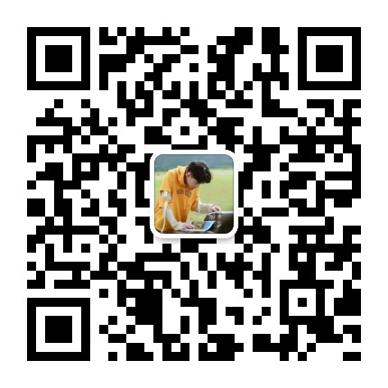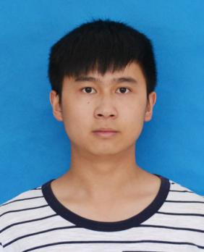

个人微信二维码

2017年9 月-- 至今 北京交通大学 电气工程学院/ 本科

主修课程：微积分、线性代数、大学物理、工科化学、工程制图、电路、数字电路、模拟电子技术、工程电磁场，概率论与数理统计、复变函数与积分变换等

邮箱：

2871966541@qq.com

手机：

13698543396

生日：

1999.6.25

工作态度：对电力企业的背景、市场的定位、管理系统及企业文化有所了解；工作认真负责，擅长时间管理，计划意识强，能够与他人在短时间内建立良好的关系；

工作技能：已掌握电脑、英语、时间管理、压力管理等各个方面的能力，熟练掌握办公软件的使用；大二学年担任班长一职，组织能力强；

业绩方面：能领悟上级主管的意图，工作高效率，团队合作能力强，对已会的东西熟练掌握，不会的努力学习，曾获得年度校优秀团员、年度校优秀班干部称号；

个人总结：本人有良好的职业道德精神和素养，能承受较强的工作压力，具有良好的沟通能力和团队协作能力，有团队精神，能够快速融入集体，有良好的适应性。性格积极乐观，遇到问题不气馁，会努力攻克迎难而上，同时热爱思考，具有想象力与创造力。

政治面貌：共青团员、入党发展对象 性别：男

籍贯：贵州毕节 年龄：20

民族：土家族

李鹏程

**自我评价**

**教育背景**

2018.09 -- 2019.07 电气工程学院新能源1701团支部 班长

* 工作描述：

1. 任职期间曾组织开展主题团日活动两次，负责组织、策划和工作总结汇报：
2. 曾通过志愿北京平台，联系到夕阳再晨志愿团队，组织我班同学参加其开展的志愿活动；
3. 任职期间，认真负责执行了院团委委派的各种大小任务，完成出色。

**在校任职经历**

PERSONAL RESUME

通用技能证书：

* 英语四级证书
* 校级优秀团员
* 校级优秀班干部

**技能荣誉**

**技能评价**

学习能力

团队合作

软件操作

专业能力